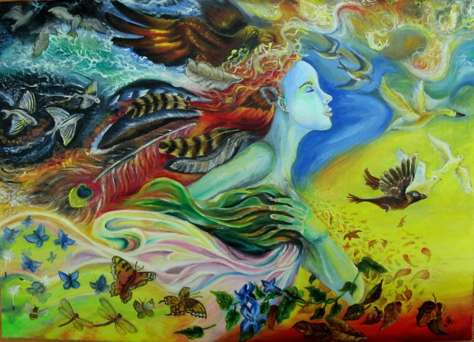
NAUČNÁ STEZKA PRO DĚTI - ŽIVLY
1.část
Připravili jsme pro Vás stezku dlouhou 2 km, na které je umístěno 10 úkolů. Start stezky je u MŠ Maršovice. Kromě úvodního seznámení zde najdete mapu stezky, podle které dokážou správný směr najít i ti nejmenší, Hrací kartu pro zápis písmenek (vždy je to písmenko v červeném čtverečku ze správné odpovědi) a obyčejnou tužku (aby bylo čím psát). Časová náročnost stezky je přibližně hodina a půl.
Stezka je otevřena od 4.6. do 26.6.2024.
Vyhodnocení správných odpovědí a předání odměny, proběhne v naší Knihovně (podle provozních hodin, během června a v září).
Hodně štěstí přeje OÚ Maršovice

